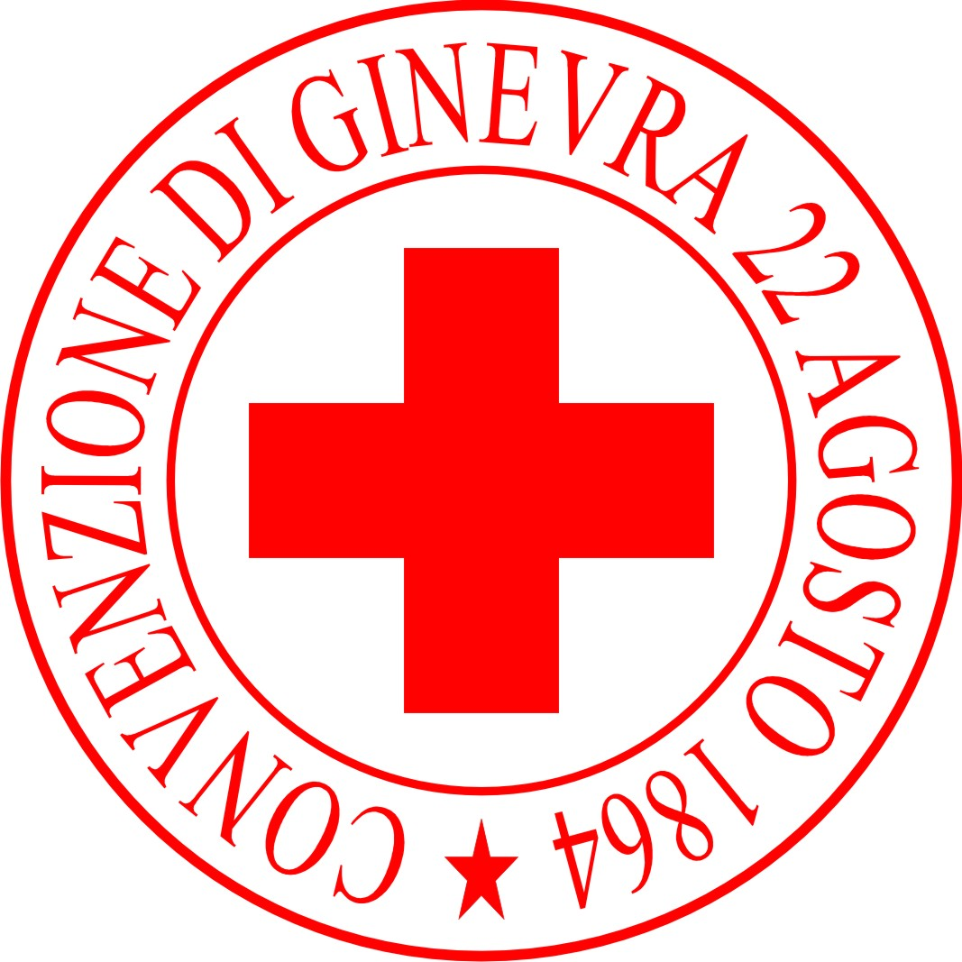
CROCE ROSSA ITALIANA
COMITATO PROVINCIALE DI
GIOVANI



Egregio Signor Presidente della Provincia di ________

L’anno 2009 ha segnato una pietra miliare nella storia del Movimento Internazionale della Croce Rossa.
Nel giugno del 1859 il giovane Henry Dunant, posto di fronte alle orribili conseguenze della battaglia di Solferino, scelse di non restare indifferente alla sofferenza degli uomini, adoperandosi in prima persona e mobilitando la popolazione locale per prestare soccorso a tutti i feriti, senza alcuna distinzione basata sulla nazionalità.
Oggi, a centocinquanta anni di distanza dalla battaglia di Solferino, l’idea di Henry Dunant si è evoluta in un movimento umanitario mondiale che riunisce 100 milioni di volontari di Croce Rossa e Mezzaluna Rossa, quotidianamente impegnati nel prevenire ed alleviare le sofferenze degli uomini, nel proteggerne la vita e la salute e nel promuovere il rispetto della persona.
In occasione delle celebrazioni del centocinquantesimo anniversario della battaglia di Solferino, 500 giovani volontari provenienti da 149 Paesi, hanno partecipato al Terzo Incontro Mondiale della Gioventù di Croce Rossa e Mezzaluna Rossa (Solferino, 23 – 28 giugno 2009).
Momento culminante del di questo Incontro è stato quello della redazione della “Dichiarazione della Gioventù”, presentata ufficialmente alla comunità internazionale il 2 luglio 2009 a Ginevra.
Come Henry Dunant chiamò a raccolta la popolazione di Solferino e successivamente rivolse un appello alla comunità internazionale per consentire un efficace intervento umanitario, così le 149 delegazioni di giovani volontari, in rappresentanza dei 50 milioni di giovani del Movimento Internazionale, si sono formalmente impegnate ad affrontare le “Solferino” odierne ed hanno rivolto un appello alle rispettive Società Nazionali, alle istituzioni nazionali ed internazionali, per affrontare insieme le sfide umanitarie che ancora oggi causano sofferenza per centinaia di milioni di vulnerabili nel mondo.
Noi Giovani della Croce Rossa Italiana, quali parte integrante della Gioventù del Movimento Internazionale di Croce Rossa, ci impegniamo a sviluppare la nostra azione nelle quattro macro-aree di intervento indicate dalla “Dichiarazione della Gioventù”:
- “Vivere i nostri principi, celebrare la nostra diversità, cambiare la nostra comunità”: l’intervento dei Giovani della Croce Rossa sarà volto alla promozione della non-discriminazione e del rispetto dell’altro, nonché alla promozione e diffusione di una cultura di pace;
“Giovani sani rendono il mondo sano”: l’azione dei Giovani della Croce Rossa sarà focalizzata sulla promozione di stili di vita sani. Particolare attenzione verrà rivolta alla prevenzione delle malattie sessualmente trasmissibili, all’intervento in materia di abuso di alcol e sostanze stupefacenti, alla promozione della donazione volontaria di sangue da parte della fascia giovane della popolazione, nonché alla sensibilizzazione in materia di sicurezza stradale;

- “Adattarsi ai cambiamenti climatici ed affrontare le catastrofi”: l’intervento dei Giovani della Croce Rossa sarà orientato alla sensibilizzazione in materia di cambiamenti climatici e delle connesse conseguenze umanitarie, nonché ad una maggior partecipazione dei Giovani volontari nella preparazione, risposta e ricostruzione in caso di disastri naturali;

- “La voce dei giovani da Solferino per rafforzare le nostre società”: l’azione dei Giovani della Croce Rossa sarà volto a favorire l’empowerment della leadership giovanile e la partecipazione dei giovani ai processi decisionali , in uno spirito di genuina collaborazione.
L’impegno assunto è quello di operare affinché il 100° anniversario della Federazione Internazionale delle Società Nazionali di Croce Rossa e Mezzaluna Rossa nel 2019 possa essere celebrato all’insegna del raggiungimento degli obiettivi indicati dalla “Dichiarazione della Gioventù”.
Noi Giovani della Croce Rossa Italiana riteniamo che il raggiungimento di questo ambizioso traguardo passi necessariamente attraverso l’intervento a livello locale.

Ci impegniamo quindi ad operare quali agenti di cambiamento all’interno della nostra comunità, al fine di tradurre i contenuti della “Dichiarazione della Gioventù” in azione concreta, coerentemente con la nostra missione finalizzata al miglioramento della società in cui viviamo e delle condizioni di vita dei soggetti vulnerabili.

Siamo pronti ad assumerci la nostra responsabilità, ma siamo altresì consapevoli che il pieno raggiungimento di questi obiettivi richiede necessariamente la collaborazione tra più attori, a livello locale, nazionale ed internazionale.

Rivolgiamo un invito ai livelli di governo affinché condividano con noi questa sfida umanitaria, il cui presupposto di base è il riconoscimento del ruolo strategico dei giovani quali agenti di cambiamento all’interno della comunità e la loro inclusione nei processi decisionali in uno spirito di genuina collaborazione.

Forti dell’esempio offerto da Henry Dunant, siamo fermamente convinti che gli obiettivi contenuti nella “Dichiarazione della Gioventù”, possano essere raggiunti mediante la mobilitazione del “potere dell’umanità”, ovvero l’impegno individuale e della comunità nel suo insieme.
Lanciamo quindi un appello alle istituzioni locali affinché si impegnino per:
- Affrontare le dipendenze da alcol e sostanze stupefacenti come una sfida umanitaria, e non esclusivamente come una questione penale;
- Promuovere una cultura di rispetto dell’altro e di non-discriminazione;
- Affrontare la sfida umanitaria posta dalla sicurezza stradale, supportando progetti volti ad incoraggiare i giovani ad agire responsabilmente;
- Sensibilizzare la comunità rispetto alla tematica dei cambiamenti climatici ed alle conseguenze umanitarie ad essi connesse;
- Promuovere di stili di vita sani;
- Sostenere i giovani e rendere possibile le loro azioni condividendo responsabilità e coinvolgendoli nei processi decisionali in uno spirito di genuina collaborazione.
Noi Giovani della Croce Rossa Italiana della provincia di __________________ siamo pronti ad affrontare la sfide umanitarie del nostro tempo e ci stiamo già adoperando per tradurre in azione concreta i contenuti nella “Dichiarazione della Gioventù”, ma solo attraverso la sinergia con le istituzioni locali sarà possibile “fare di più, fare meglio ed ottenere un maggiore impatto”.

L’Ispettore Provinciale dei Giovani della Croce Rossa di…………
CROCE ROSSA ITALIANA - COMITATO PROVINCIALE DI
GIOVANI
Via……………………………….
Tel ……………………………………/ e-mail ……………………………………

